附件4

咸宁实验外国语学校周边酒店及参考价格

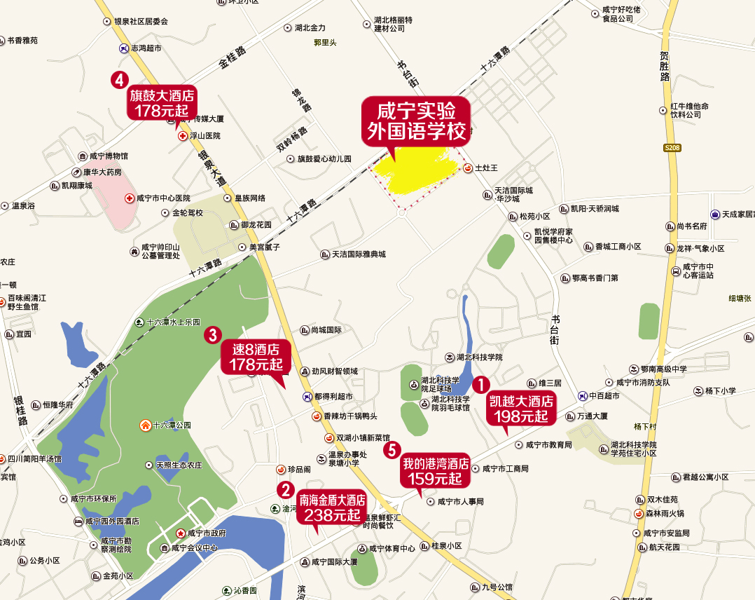

1.凯越大酒店(可入住人数210人)

咸宁市咸宁大道86号（湖北科技学院南门旁）

参考价: ￥198元起

联系方式： 0715-8150727

2. 蓝海金盾大酒店 (可入住人数200人)

咸宁市咸宁大道236号(温泉公安分局旁)

参考价: ￥238元起

联系方式： 0715-8198888、8280999

3. 速8酒店(可入住人数120人)

咸宁市咸安区银泉大道408号（湖北科技学院西门对面）

参考价: ￥178元起

联系方式： 0716-8107788

4. 旗鼓大酒店(可入住人数100人)

(酒店内含标间44间,单人间35间,可入住人数119人)

咸宁市咸安区银泉大道218号(咸宁传媒大厦旁)

参考价: ￥178元起

联系方式： 0715-8153666、8153677

5. 我的港湾商务酒店(可入住人数120人)

咸宁市咸宁大道25号(咸宁市人事局旁)

参考价: ￥159元起

联系方式： 0715-8150666